

รายงานการวิเคราะห์ผู้เรียนรายบุคคล
ภาคเรียนที่……….ปีการศึกษา……….

โดย

นาย/นาง/นางสาว……………………………………………….
ตำแหน่ง …………วิทยฐานะ………………

กลุ่มสาระการเรียนรู้……………………………………..
โรงเรียนบ้านตาขุนวิทยา
อำเภอบ้านตาขุน จังหวัดสุราษฎร์ธานี
สำนักงานเขตพื้นที่การศึกษามัธยมศึกษาสุราษฎร์ธานี ชุมพร
สำนักงานคณะกรรมการการศึกษาขั้นพื้นฐาน
กระทรวงศึกษาธิการ


บันทึกข้อความ

ส่วนราชการ โรงเรียนบ้านตาขุนวิทยา
ที่ ……..../............ วันที่..............เดือน…...........................พ.ศ…................
เรื่อง รายงานผลการวิเคราะห์ผู้เรียนรายบุคคล รายวิชา.................................... ชั้นมัธยมศึกษาปีที่..................
ประจำภาคเรียนที่................ปีการศึกษา...................

เรียน ผู้อำนวยการโรงเรียนบ้านตาขุนวิทยา

ข้าพเจ้า ............................................. ตำแหน่ง.............. วิทยฐานะ ........................ กลุ่มสาระการเรียนรู้.............................. ได้รับมอบหมายให้สอนรายวิชา................................................ ระดับชั้น............................ ประจำภาคเรียนที่............ ปีการศึกษา................. ซึ่งได้ดำเนินการเก็บรวบรวมข้อมูล แล้วนำข้อมูลต่าง ๆ มาวิเคราะห์ข้อมูลของผู้เรียนเป็นรายบุคคล สำหรับการวางแผนในการจัดกิจกรรมการเรียนรู้ให้เหมาะสมกับกลุ่มผู้เรียนได้อย่างเหมาะสม

บัดนี้การวิเคราะห์ผู้เรียนเป็นรายบุคคล ได้ดำเนินการเสร็จสิ้นเป็นที่เรียบร้อยแล้ว จึงขอรายงานผลการวิเคราะห์ผู้เรียนเป็นรายบุคคล รายวิชา.................................. ระดับชั้นมัธยมศึกษาปีที่............จำนวน........ห้องเรียน รวมนักเรียนทั้งสิ้น........... คน ผลการวิเคราะห์เป็นดังนี้
ห้อง | ระดับคุณภาพ |  |  | รวม (คน)
ห้อง | กลุ่มดี (คน) | กลุ่มปานกลาง (คน) | กลุ่มต้องปรับปรุง (คน) | รวม (คน)
ม. …../....
ม. …../....
ม. …../....
ม. ...../....
ม. …../....
รวม (คน) | ก | ข | ค | Y = (ก+ข+ค)
คิดเป็นร้อยละ | (ก/Y)X100 | (ข/Y)X100 | (ค/Y)X100

พร้อมกันนี้ ข้าพเจ้าได้รวมรวมเอกสารหลักฐานการวิเคราะห์นักเรียนเป็นรายบุคคล ดังแนบ

จึงเรียนมาเพื่อโปรดทราบ
ลงชื่อ ...............................................................
(...........................................................)
ตำแหน่ง................................................

ความเห็นของหัวหน้ากลุ่มสาระ  .........................................................................................  .........................................................................................  .........................................................................................  ลงชื่อ .................................................................  (……………………………………………………….)  ตำแหน่ง หัวหน้ากลุ่มสาระการเรียนรู้.............................. | ความเห็นของหัวหน้ากลุ่มบริหารงานวิชาการ  .........................................................................................  .........................................................................................  .........................................................................................  ลงชื่อ .................................................................  (……………………………………………………….)  ตำแหน่ง หัวหน้ากลุ่มบริหารงานวิชาการ

ความเห็นของรองผู้อำนวยการกลุ่มบริหารงานวิชาการ
......................................................................................................................................................................................
......................................................................................................................................................................................
......................................................................................................................................................................................

ลงชื่อ .................................................................
(……………………………………………………….)
ตำแหน่ง รองผู้อำนวยการกลุ่มบริหารงานวิชาการ

ความเห็นของผู้อำนวยการโรงเรียน
......................................................................................................................................................................................
......................................................................................................................................................................................
......................................................................................................................................................................................

ลงชื่อ .................................................................
(……………………………………………………….)
ตำแหน่ง ผู้อำนวยการโรงเรียนบ้านตาขุนวิทยา

คำนำ

ตามหลักการและจุดมุ่งหมายของหลักสูตรการศึกษาขั้นพื้นฐาน พ.ศ. 2551 และ พระราชบัญญัติการศึกษาแห่งชาติ พ.ศ. 2542 ได้กำหนดเป้าหมายและทิศทางการปฏิรูปการศึกษา กระบวนการเรียนรู้เพื่อพัฒนาคนไทย ให้เป็นมนุษย์ที่สมบูรณ์ทั้งร่างกาย จิตใจ สติปัญญา ความรู้คู่คุณธรรม โดยมีหลักการสำคัญของการจัดการศึกษา ประกอบด้วย ผู้เรียนมีความสำคัญที่สุด ทุกคนสามารถเรียนรู้ และพัฒนาตนเองได้ ส่งเสริมให้ผู้เรียนสามารถพัฒนาตามธรรมชาติ และเต็มตามศักยภาพ
ดังนั้น ครูผู้สอนซึ่งเป็นผู้มีบทบาทสำคัญเกี่ยวกับการจัดการเรียนรู้ ให้ผู้เรียนรู้จักแสวงหาความรู้ พัฒนาตนเอง คิดเอง ปฏิบัติเอง เพื่อนำไปสู่การสร้างองค์ความรู้ด้วยตนเอง ความพึงพอใจ ตามความถนัด ตามความสนใจของแต่ละบุคคล การวิเคราะห์ผู้เรียนเพื่อศึกษาผู้เรียนเป็นรายบุคคลจึงมีความจำเป็นและสำคัญมาก ผู้สอนจึงได้จัดทำแบบวิเคราะห์ผู้เรียนเล่มนี้ขึ้นเพื่อวิเคราะห์ผู้เรียนเป็นรายบุคคล ก่อนดำเนินการสอนในภาคเรียนที่.................ปีการศึกษา................... ข้อมูลจากการศึกษาวิเคราะห์ผู้เรียนในครั้งนี้มีความสำคัญและเป็นประโยชน์ต่อการจัดการเรียนการสอนอย่างยิ่ง

ลงชื่อ………..…….....…….................……………
(.........................................................)
ตำแหน่ง...................................................

คำชี้แจง

แบบวิเคราะห์ผู้เรียนเล่มนี้จัดทำขึ้น เพื่อเก็บรวบรวมข้อมูลสำหรับศึกษาวิเคราะห์นักเรียน เพื่อหาความแตกต่างระหว่างบุคคล เกี่ยวกับความพร้อมด้านความรู้พื้นฐาน และประสบการณ์เดิมที่มีอยู่ก่อนที่จะให้ผู้เรียนได้รับ
การเรียนรู้วิชาหรือกลุ่มสาระการเรียนรู้ใด ๆ ของแต่ละระดับชั้น ตลอดทั้งศึกษาวิเคราะห์เกี่ยวกับความพร้อมด้านพฤติกรรม และองค์ประกอบความพร้อมด้านต่าง ๆ ดังนี้
- ด้านความรู้ ความสามารถ และประสบการณ์
- ความพร้อมด้านสติปัญญา
- ความพร้อมด้านพฤติกรรม
- ความพร้อมด้านร่างกาย
- ความพร้อมด้านสังคม
การวิเคราะห์ผู้เรียนมีการดำเนินการ ดังนี้
- เก็บรวบรวมข้อมูลในวิชาที่ต้องการวิเคราะห์จากครูคนเดิมในปีการศึกษาที่ผ่านมา หรือจัดสร้าง
เครื่องมือ แบบทดสอบวิชานั้น ๆ ขึ้นใหม่แล้วนำมาใช้ทดสอบผู้เรียนทุกคน
2. นำข้อมูลมาศึกษาวิเคราะห์ หรือแยกแยะตามความเป็นจริง พร้อมจัดกลุ่มผู้เรียนออกเป็น กลุ่ม
เก่ง กลุ่มปานกลาง (หรือผ่านเกณฑ์) และกลุ่มที่ต้องปรับปรุงแก้ไข
3. การวิเคราะห์ผู้เรียนจะพิจารณาทั้งความพร้อมด้านความรู้ความสามารถ สติปัญญาและความ
พร้อมด้านอื่น ๆ ของผู้เรียนควบคู่กันไปด้วย
4. สำหรับนักเรียนที่มีความพร้อมต่ำกว่าเกณฑ์ที่กำหนด ผู้สอนจะรีบดำเนินการปรับปรุงแก้ไขให้มี
ความพร้อมดีขึ้นก่อน จึงค่อยดำเนินการจัดการเรียนรู้ในระดับชั้นที่จะทำการสอน ส่วนความพร้อมด้านอื่น ๆ ได้
พยายามปรับปรุงแก้ไขให้ดีขึ้นในลำดับต่อไป

แนวคิด วัตถุประสงค์ และขอบเขตของการวิเคราะห์ผู้เรียน

- แนวคิดในการวิเคราะห์ผู้เรียน
- การจัดการเรียนรู้ให้ประสบความสำเร็จ มีผลสัมฤทธิ์ทางการเรียนสูง ผู้เรียนควรมีความพร้อมที่ดีในทุก ๆ ด้าน ดังนั้นก่อนจะเริ่มดำเนินการสอนวิชาใด ๆ ควรมีการศึกษาวิเคราะห์ผู้เรียนเป็นรายบุคคล เกี่ยวกับ
- ความพร้อมด้านความรู้ ความสามารถ ประสบการณ์
- ความพร้อมด้านสติปัญญา
- ความพร้อมด้านร่างกาย
- ความพร้อมด้าน สังคม
2) ก่อนจะเริ่มดำเนินการจัดการเรียนรู้วิชาใด ๆ ผู้สอนควรศึกษาวิเคราะห์ผู้เรียนให้รู้ถึงความแตกต่างระหว่างบุคคลในแต่ละด้าน หากพบผู้เรียนคนใดมีข้อบกพร่องด้านใดควรแก้ไขให้มีความพร้อมที่ดีขึ้นก่อน
3) การเตรียมความพร้อม หรือการแก้ไขข้อบกพร่อง สำหรับนักเรียนที่ยังขาดความพร้อมในด้านใด ๆ ควรใช้กิจกรรมหลาย ๆ แบบ หรือใช้เทคนิควิธีการที่เหมาะสม จนผู้เรียนมีความพร้อมดีขึ้น

2. วัตถุประสงค์การวิเคราะห์ผู้เรียน
- เพื่อศึกษา วิเคราะห์ แยกแยะเกี่ยวกับความพร้อมของผู้เรียนในแต่ละด้านเป็นรายบุคคล
2) เพื่อให้ครูผู้สอนรู้จักนักเรียนเป็นรายบุคคล และหาทางช่วยเหลือผู้เรียนที่มีข้อบกพร่องให้มีความพร้อมที่ดีขึ้น
3) เพื่อให้ผู้สอนได้จัดเตรียมการสอน สื่อ หรือนวัตกรรม สำหรับดำเนินการจัดการเรียนรู้แก่ผู้เรียนได้สอดคล้องเหมาะสม ตรงตามความต้องการของผู้เรียนมากยิ่งขึ้น

3. ขอบเขตของการวิเคราะห์ผู้เรียน
การวิเคราะห์ผู้เรียนเพื่อแยกแยะหาความแตกต่างระหว่างบุคคลในเรื่องต่าง ๆ ดังต่อไปนี้
1) ความรู้ ความสามารถ และประสบการณ์
- ความรู้พื้นฐานของวิชาที่จะทำการสอนในระดับชั้นนั้น ๆ
- ความสามารถในการแก้ปัญหา
- ความสนใจและสมาธิในการเรียนรู้
2) ความพร้อมด้านสติปัญญา
(1) ความคิดริเริ่ม สร้างสรรค์
- ความมีเหตุผล
- ความสามารถในการเรียนรู้/การลำดับความ
3) ความพร้อมด้านพฤติกรรม
- การแสดงออก
- การควบคุมอารมณ์
- ความมุ่งมั่น ขยันหมั่นเพียร อดทน
- ความรับผิดชอบ

- ความพร้อมด้านร่างกายและจิตใจ
- ด้านสุขภาพร่างกายสมบูรณ์
- การเจริญเติบโตสมวัย
- ความสมบูรณ์ด้านสุขภาพจิต
- ความพร้อมด้านสังคม
- การปรับตัวเข้ากับคนอื่น
- การช่วยเหลือ เสียสละแบ่งปัน
- การเคารพ ครู กติกา และมีระเบียบวินัย

สรุปผลการวิเคราะห์ผู้เรียนรายบุคคล

ใช้ผลจากโปรแกรมสำเร็จ
Microsoft Excel
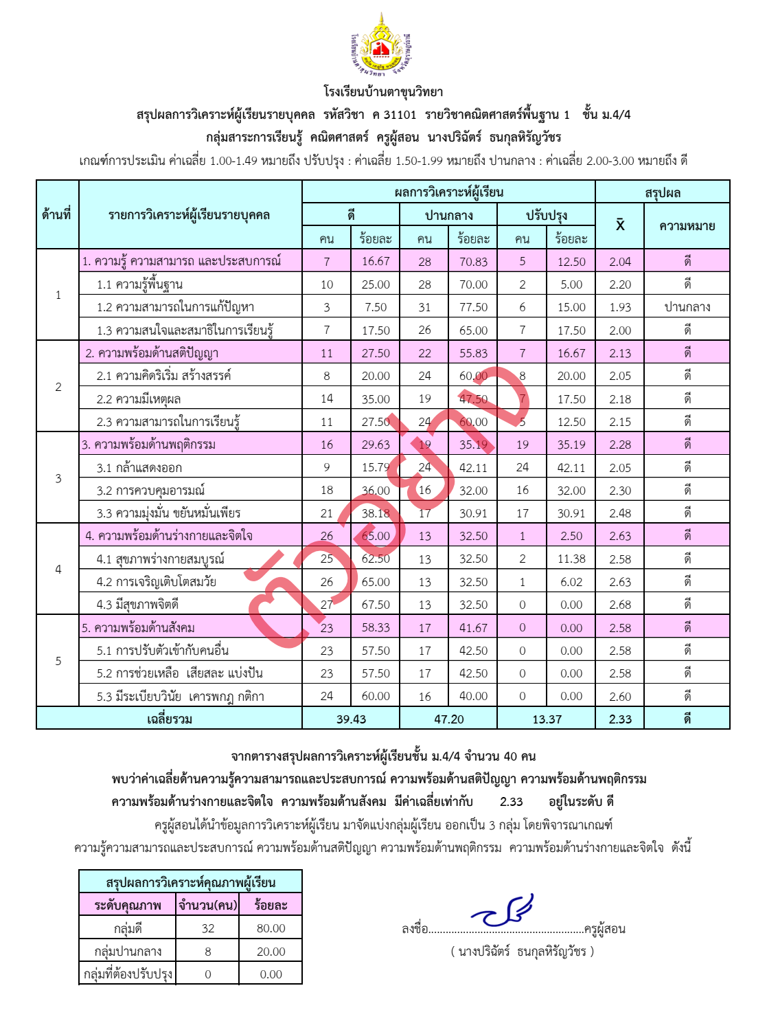

ภาคผนวก
(ถ้ามี)

แบบวิเคราะห์ผู้เรียนรายบุคคล
สำหรับนักเรียนระดับการศึกษาขั้นพื้นฐาน

1. ชื่อ – สกุล……………………………………………………วัน/เดือน/ปีเกิด……………………อายุ………..ปี
2. ผลการเรียนในปีการศึกษาที่ผ่านมา ระดับชั้น………… เกรดเฉลี่ย………………………………………
3. ข้อมูลด้านสุขภาพ น้ำหนัก………..กก. ส่วนสูง…………ซม. โรคประจำตัว………………………….
4. ปัจจุบันพักอาศัยอยู่กับ………………ซึ่งเป็นผู้ปกครอง ชื่อ – สกุล…………………………………………….
5. บ้านเลขที่…………..หมู่ที่……..ตำบล........... อำเภอ .................................. จังหวัด..........................
ด้านที่ | รายการวิเคราะห์ผู้เรียน | ผลการประเมิน |  |  | สรุปผล  การประเมิน | การปรับปรุง แก้ไข
ด้านที่ | รายการวิเคราะห์ผู้เรียน | ดี  (3) | ปานกลาง  (2) | ปรับปรุง  (1) | สรุปผล  การประเมิน | การปรับปรุง แก้ไข
1 | ด้านความรู้ ความสามารถ  และ ประสบการณ์  - ความรู้พื้นฐาน  - ความสามารถในการแก้ปัญหา  - ความสนใจ / สมาธิในการเรียน | ……  ……  …… | ……  ……  …… | ……  ……  …… |  | …………………………………………………………………………………………………………………………………………………
2 | ความพร้อมด้านสติปัญญา  - ความคิดริเริ่ม สร้างสรรค์  - ความมีเหตุผล  - ความสามารถในการเรียนรู้ | …….  …….  ……. | …….  …….  ……. | …….  …….  ……. |  | ……………………………………………………………………………………………………………………
3 | ความพร้อมด้านพฤติกรรม  - กล้าแสดงออก  - การควบคุมอารมณ์  - ความมุ่งมั่นขยันหมั่นเพียร | …….  …….  ……. | …….  …….  ……. | ……  ……  …… |  | ……………………………………………………………………………………………………………………
4 | ความพร้อมด้านร่างกาย จิตใจ  - สุขภาพร่างกายสมบูรณ์  - การเจริญเติบโตสมวัย  - มีสุขภาพจิตดี | ………………  ……… | …….  …….  ……. | …….  ……  …… |  | ……………………………………………………………………………………………………………………
5 | ความพร้อมด้านสังคม  - การปรับตัวเข้ากับผู้อื่น  - การช่วยเหลือ เสียสละ แบ่งปัน  - มีระเบียบวินัย เคารพกฎ กติกา | ……  ……  …… | ……  ……  …… | ……  ……  …… |  | ……………………………………………………………………………………………………………………

